GEMEINSAME ERKLÄRUNG
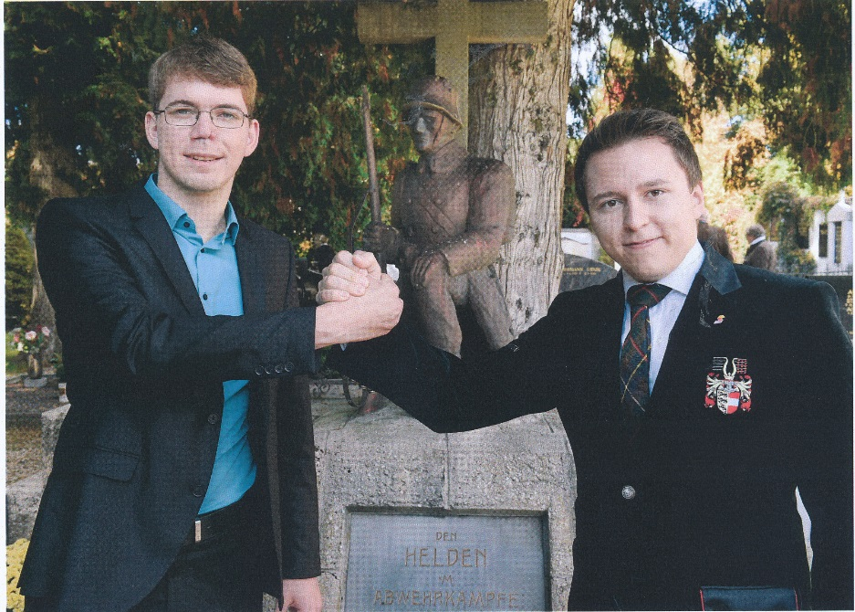
Manuel Jug und Raimund Freithofnig (v.l.)
RAIMUND FREITHOFNIG; Kärntner Heimatdienst
MANUEL JUG; Zentralverband slowenischer Organisationen
Die Auseinandersetzungen haben Leid und Schmerz auf beiden Seiten am Anfang des 20. Jahrhunderts bedeutet. Es gab gegenseitige Aversionen und die Dialogverweigerung wurde tagtäglich aufs Neue gelebt. Dadurch rückte eine friedliche Lösung in weite Ferne und es gab einen jahrzehntelang andauernden Volksgruppenkonflikt, welcher vorübergehend nicht beigelegt werden konnte.
Sie starben im Glauben an ihre Heimat, weil die Politik nicht in der Lage gewesen ist, die Konflikte friedlich zu lösen. Das heutige Motto könnte nicht besser für diese Historie gewählt sein.
Durch die Scheuklappen, welche beide Seiten zu dieser Zeit aufgesetzt hatten, war eine subjektive Geschichtsbetrachtung unmöglich. Klassisches schwarz-weiß-Denken stand auf der Tagesordnung und war Usus. Sätze wie zum Beispiel: Wir waren die Opfer, die anderen immer die Täter waren damals Gang und Gäbe. Es wurde ständig versucht den anderen die Schuld und ausschließlich ihm die Schuld zu geben. Doch selbst war man nicht bereit darüber nachzudenken sein Verhalten zu ändern und sich zu fragen, ob man in der eigenen Ansicht eventuell eine falsche Position vertrat.
Durch dieses Denken und die vorgeformten Stereotypen, die in der Zeit existierten, wurde lange ein friedliches Miteinander in Kärnten verhindert.
Wir Jungen, meine und unsere Generation kennen diese Zeit des Volksgruppenkonflikts in unserer Heimat – dem wunderschönen Kärnten – nur vom Hörensagen. Wir können den Ausmaßen der Konflikte keine persönliche Erfahrung beimischen und waren nicht „live“ dabei als diese Konflikte ausgetragen wurden.
Jedoch gab es noch vereinzelte Auswirkungen und Nachwehen dieser Konflikte, in denen unserer Eltern-Generation noch voll eingebunden war und die auch wir, wenn nur fernab miterlebt haben. Mit 4, 5, 6 oder 7 Jahre realisiert man die Bedeutung und den Hintergrund eines Ortstafelstreites noch nicht aber es bleibt einem im Hinterstübchen. Schlagwörter sind in diesem Zusammenhang Ortstafelstreit, Schmieraktionen und wenn ich mich richtig entsinne sogar ein Sprengstoffanschlag.
Des Weiteren hört man auch immer wieder die Geschichten, die über hitzige Diskussionen zwischen deutschsprachigen und slowenischsprachigen Kärntnern erzählen. Es standen sogar freundschaftliche und persönliche Beziehungen auf dem Prüfstand, wenn es um dieses Thema ging und heftig darüber debattiert wurde.
Für uns ist es heute nicht wichtig, wer damals Recht und wer Unrecht hatte. Unser Ziel soll und muss es sein, dass wir die Zukunft besser bestreiten als es uns die älteren Generationen teilweise vorgelebt haben. Wir dürfen nicht mit Scheuklappen durchs Leben laufen und uns von unserer reinen Ideologie leiten lassen.
Äußerst wichtig ist uns, dass in unserer heutigen Zeit, die bedeutende Mehrzahl der deutschsprachigen und slowenischsprachigen Kärntner sich nicht mehr ablehnend wegen ihrer Muttersprache gegenübersteht. Es existiert und herrscht ein Klima des vertrauten und friedlichen Zusammenlebens und darauf können wir als Jugend, als Kärntner und als Bürger dieses Landes stolz sein. Wir dürfen es uns groß auf unsere Fahnen heften.
Heute sind wir jedoch stolz darauf, dass es in Kärnten einen funktionierenden Dialog zwischen Vereinen beider Volksgruppen gibt. Auch in Zukunft soll darauf geachtet werden, dass Minderheiten- und Menschenrechte eingehalten werden. Die Geschichte ist uns eine Lehre, denn Krieg beginnt dort wo Dialog aufhört. Es ist ein großer Fortschritt gelungen, dass heute Organisationen beider Volksgruppen gemeinsam Veranstaltungen organisieren, gemeinsame Erklärungen in beiden Sprachen verfassen und veröffentlichen. Das Trennende gehört der Vergangenheit an, in Zukunft soll das Verbindende im Vordergrund stehen.
Die Kärntner Konsensgruppe ist uns mit dem „Österreichisch-slowenischen Dialog“ und deren Arbeit für sprachenübergreifende Verständigung und Versöhnung ein großes Vorbild. Auch wir grenzen uns ab von jeglichen Extremismen, denn genau diese führen dazu, dass das respektvolle Zusammenleben behindert und generationenübergreifend geschädigt wird.
Die Zukunftsgestaltung liegt in unserer Hand. Wir wollen das, was ihr so erfolgreich begonnen habt, weiter fortsetzen. Wir wollen in Zeiten, in denen weltweit schreckliche Kriege herrschen ein Beispiel in unserer gemeinsamen Heimat Kärnten sein. Wir wollen einander über sprachliche, ideologische und religiöse Unterschiede hinweg mit Respekt begegnen und gemeinsam eine lebenswerte Zukunft gestalten. Gemeinsame Interessen, gemeinsame Projekte und gemeinsame Veranstaltungen wie diese tragen dazu bei, dass das Miteinander noch weiter gefestigt wird und somit nachhaltig bestehen bleibt.
In diesem Sinne wollen wir als Jugendvertreter unserer Organisationen mit der Mitgestaltung des heutigen Gemeinsamen Opfergedenkens einen Beitrag zur restlosen Überwindung einer leidvollen Geschichte leisten und zeigen. Wir sind uns dessen bewusst, dass wir eine Verantwortung dafür tragen, wie wir die gemeinsame Zukunft unserer wunderschönen Heimat Kärnten gestalten werden. Doch wir wissen, wie wir mit dieser Verantwortung umzugehen haben. Wir werden großen Wert auf den Dialog zwischen beiden Volksgruppen legen und an einem positiven Klima weiterarbeiten, sodass es auch für die kommenden Generationen eine Selbstverständlichkeit sein wird, dass es ein Miteinander der Volksgruppen gibt.
Manuel Jug und Raimund Freithofnig (v.l.)
SKUPNA IZJAVA
RAIMUND FREITHOFNIG; Koroški Heimatdienst
MANUEL JUG; Zveza slovenskih organizacij
Konflikti so na začetku 20. stoletja na obeh straneh poskrbeli za trpljenje in žalost. Narodne skupnosti so namesto skupaj delovale nasproti in tako ni bilo nobene možnosti za dialog. Prevladovalo je sovraštvo na drug drugega. Tako je mirna rešitev bila praktično nemogoča in konflikti so trajali več desetletij. Konflikta med nemskogovorečimi in slovenskogovorečimi ni bilo možno prekiniti.
Umrli so v veri v svojo domovino, ker politika sporov ni rešila na miren način. To je geslo današnjega prekomejnega skupnega spominjanja žrtev.
Ker sta obe narodni skupnosti gledali samo v svojo smer, subjektivnega pogleda na zgodovino ni bilo. Klasično črno-belo mišlenje je bilo na dnevnem redu in postalo celo normalno. Govorilo se je o tem, da smo samo mi žrtve in vsi drugi so bili storilci. Ves čas se je gledalo po tako imenovanih sovražnikih. Mislilo se je, da so samo drugi krivi. Toda nobena narodna skupnost sama od sebej ni ugotovila, da bi tudi sama lahko spremenila mišlenje in morda našla kako napako pri sebi.
To mišlenje in tako imenovani stereotipi, ki so v tem času obstajali, so poskrbeli zato, da mirno sožitje na Koroškem ni bilo možno.
Mi mlajši in naša generacija čas konflikta v naši prelepi Koroški domovini samo poznamo iz pripovedovanja starejših. Sploh si ne moremo predstavljati s katero intenzivnostjo so obstajali ti konflikti. Mi nismo bili zraven, ko je na Koroškem prevladovalo kreganje in sovraštvo.
Kljub temu smo pa seveda tudi mi čutili nekatere posledice tega temnega časa, katerega so naši starši in stari starši doživeli. Šele, ko postaneš malo starejši se šele zavedaš kaj pomeni prepir glede krajevnih tabel. S časom se pa seveda tudi začneš bolj intenzivno ukvarjati s tem, kar se je še zgodilo. Nato pa tudi začneš premišljevati, kaj so vse te akcije sprožile z ljudmi.
Poleg tega pa seveda tudi slišiš dosti zgodb od drugih dogodivščin med nemško- in slovenskogovorečimi Korošči. Ugotoviš pa zelo hitro, da je to bilo zelo emocijonalno. Konflikti so segali celo v jedro družin, v prijateljske kroge ali med kolege na delovnem mestu. Povsod se je močno diskutiralo o tem.
Za nas danes ni važno, kdo je tedaj imel prav in kdo ne. Naš cilj naj bi bil, da oblikujemo bodočnost na boljši način, kot so to naredile prejšne generacije. Ne smemo mislit, da smo samo mi tisti, ki imajo prav temveč tudi respektirat druga mnenja. Važno je, da črno-belo mišlenje in ideologija nista več v ospredju.
Predvsem je nama važno, da v današnjem času diskriminacija zaradi materinščine ne prevladuje več. Lahko bi skoraj rekli, da ta diskriminacija sploh ne obstaja več. V resnici je v ospredju odprtost do drugih jezikov. V naši skupni domovini Koroški prevladuje ozračje zaupanja, miru in medsebojnega razumevanja. Na to smo kot prebivalci te prelepe dežele lahko zelo ponosni.
Predvsem smo danes lahko ponosni na to, da je dialog med društvi obeh narodnih skupnosti zelo pozitiven. Tudi v bodoče se naj gleda na to, da se upoštevajo manjšinske in človekove pravice. Od zgodovine se lahko naučimo, kako hitro se konflikti sprožijo, ker se vojna začne tam, kjer se ukinja dialog. Velik napredek je to, da danes organizacije obeh strani skupaj organizirajo prireditve in skupaj objavljajo skupne izjave v obeh jezikih. V bodočnosti je naj v ospredju to, kar nas povezuje in ne to, kar nas deli.
Koroška konsenzna skupina je z svojim »avstrijsko-slovenskim-dialogom« močno prispevala k boljšemu razumevanju in sožitju na Koroškem. Zato je to tudi zgled za naju, ker odklanjava vse vrste ekstremizmov, ker ravno ekstremizmi poskrbijo za to, da nastanejo konflikti, ki lahko trajajo več desetletij.
Oblikovanje prihodnosti leži v naših rokah. Hočemo to, kar ste vi tako uspešno začeli, razviti naprej. Hočemo v časih, kjer so povsod na svetu vojne, na Koroškem prispevati k tem, da kaj takega nikoli ne bomo več doživeli. Hočeva gledati na jezikovne in ideologične diference z največjim spoštovanjem. Samo tako nam bo pozitivna bodočnost zagotovljena. Skupne interese in skupni projekti naj prispevajo k tem, da se sožitje še bolj zagotovi.
V tem smislu hočeva kot zastopnika mlajše generacije ob tem prekomejnem skupnem spominjanju žrtev prispevati k tem, da bo Koroška imela zgledno bodočnost. Jasno je, da imava veliko odgovornost za to, kako se bo nadaljno sožitje na Koroškem razvijalo. Ampak imava zelo jasne predstave, kako bova delovala s to odgovornostjo. Velik pomen bova dala dialogu med obema narodnima skupnostima in s tem doprinesla velik del za pozitvno ozračje v deželi tako, da bodo tudi prihodnje generacije živele v miru.

